Пояснительная записка

Направленность программы: социально-педагогическая.
Актуальностьпрограммы «Театральная студия» заключается в организации коллективной деятельности, которая способствует не только эстетическому развитию, но развитию навыков продуктивного общения в коллективе и формированию нравственных качеств детей, их успешной социализации. Театральное действие и подготовка к нему создадут ситуацию успеха у детей.
Отличительной особенностью данной программы является реализация образовательного процесса в которой и Ребенок, и Педагог, выступают в роли заинтересованных, активных субъектов образовательного процесса.
Программа ориентирована на детей 6-7 лет, младшийшкольный возраст. По своей природе театральное искусство наиболее близко детской ролевой игре, которая складывается как основа относительно самостоятельного функционирования детского сообщества и к 6 годам занимает позицию ведущей деятельности детей. Важнейшим компонентом детской игры и театра выступает роль освоение и познание окружающей действительности, как её художественное отражение. В игровой деятельности роль опосредуется через игровой образ, а в театре – через сценический. Сходными являются и формы организации этих процессов: игра – ролевая и актёрская. Природная предрасположенность детей к “напеванию”, подражанию, перевоплощению объясняет их живой интерес к восприятию театрального действа и участию в нём. Удовлетворение этих возрастных потребностей в театральном творчестве освобождает ребенка от закомплексованности, «зажатости», дает ему ощущение своей особенности, приносит ребенку массу радостных минут и огромное наслаждение.
Таким образом, театральная детская деятельность отвечает природосообразности школьного возраста, удовлетворяет основную потребность ребёнка – потребность в игре и создаёт условия для проявления его творческой активности, успешной социализации в коллективе.
Сроки реализации программы: программа ««Театральная студия»» рассчитана на 2 года занятий288 час. Набор детей проходит на основании собеседования. Обучение по программе проходит в очной форме.Группы обучающихся могут состоять из детей одного возраста или разных возрастных категорий

Режим занятий: занятия проходят 2 раз в неделю по 2 часа.

Цель программы:
Формирование коммуникативных навыков средствами театральной педагогики у детей 6 - 7 лет.
Задачи программы:
Личностные:
- Формировать навык продуктивного общения через игровые упражнения и сюжетно-ролевые игры.
- Содействовать приобретению навыков бесконфликтного общения со сверстниками.
Формировать чувство ответственности и понимания собственной роли в творческом процессе;

Метапредметные:
- Формировать у детей первичные навыки держаться на сцене.
- Развивать активную жизненную позицию
- Развить коммуникативные навыки

Образовательные:
- Способствовать осознанию обучающимися своих эмоций.
- Развивать чувство ответственности и понимания собственной роли в творческом процессе
- Формировать у детей умения и навыки практического владения выразительными движениями - мимикой.

Учебный план

№ п/п | Темы | Количество часов
 |  | Теория | Практика | Всего
1. | История театра | 5 | 5 | 10
2. | Азбука общения | 12 | 12 | 24
3. | Актерское мастерство | 18 | 18 | 35
4. | Сценическая речь | 14 | 16 | 30
5. | Сценическое движение | 10 | 10 | 20
6. | Основы маски | 4 | 6 | 10
7. | Игра миниатюр. | 7 | 7 | 14
 | Итого: | 70 | 74 | 144

Содержание учебного плана

1. История театра
1.1 Вводное занятие
Знакомство с деятельностью объединения. Игры на общение, сплочение группы.
  - Творческая встреча с представителями детских любительских театральных коллективов.
Кукольный театр.
1.3 Викторина «А знаешь ли ты?»
Герои народных сказок.

1.4 Встреча с артистом кукольного театра Е. Васильевым.
Ознакомление с историей театра, знакомство с куклами.

2. Азбука общения
2.1 Язык общения
Демонстрация компонентов общения в игровой форме: мимика. Игры из серии «Мудрость природы» (общение с животными и растениями).
2.2 Тайна моего «Я» (умения видеть и понимать себя)
Игры и игровые упражнения из серий «Кто «Я» такой
2.3 Этот удивительный мир театра. (Умение видеть и понимать,что происходит на сцене).
Беседы «Составляющие театра.Восприятие речи артиста»

2.4 Фантазия характеров (оценка человеческих поступков)
Игровые упражнения, ситуации, сюжетные игры по теме «Дружба», «Хороший поступок».

3. Актерское мастерство
3.1 Внимание и память
Упражнения – игры на развитие внимания и памяти. Подвижная игра «Море волнуется раз». Ритмический танец «Большая прогулка по лесу». Подвижная игра «День – ночь». Игра «Расскажи стихи, из сказки используя мимику и жесты

3.2 Предлагаемые обстоятельства
Упражнения на развитие веры в предлагаемые обстоятельства, выразительности движения жестов, их оправданность. Мимическая гимнастика. Игра-пантомима «Дискотека для кузнечиков (бабочек, тараканов, блошек, гусениц)». Игра «Продолжи фразу и покажи»

3.3 Образ
Игровые упражнения, ситуации, сюжетные игры на тему «Мой любимый герой (примеры для подражания)». Этюд на выражение основных эмоций «У пчелки хвори». Этюд на развитие эмоций, движений, жестов. «Ручеек».

4. Сценическая речь
4.1 Правила произношения в сценической речи.
Практика правильного произношения. Игровые упражнения на отработку выразительности речи.

4.2 Артикуляция и произношение
Упражнения на выработку чистой дикции и сильного голоса, правильную четкую артикуляцию. Игра «Закончи предложенные стихотворения». Проговаривание чистоговорки «Сойка»

4.3 Непослушные звуки.
Разучивание упражнений для правильной артикуляции «Веселый язычок».

4.4Упражнения на развитие диапазона.
Упражнения на развитие голосового диапазон. Артикуляционная гимнастика «Веселый язычок». Игра «Придумай свой конец сказки»

4.5 Тренинг на дыхание.
Практические задания различных видов дыхания. Дыхательное упражнение: «Аромат цветов».

4.6 Художественное чтение стихотворения.
Заучивание стихов. Танец-игра «Паучок и муха»

5. Сценическое движение
5.1 Техника выражения основных эмоций (радость, ненависть, страх, плач).
Упражнения на развитие внутреннейнасыщенности «Веселый человечек», «Грустный человечек», «Я не люблю…» и т.д.

5.2 Мимическая гимнастика.
Упражнения, ситуативные игры на тему «Выражение лица человека в зависимости от его внутреннего состояния».

5.3 Пластика животных
Изучение пластики движения животных. Виды движений животных. Динамическое упражнение «Тараканы прибегали», «Бабочка – красавица». Импровизация стихотворения “Кузнечик”.

5.4 Тренировка внимания и наблюдательности
Упражнения – игры на развитие наблюдательности и внимания. Танцы-фантазии «Цветы», «Бабочки», «Танцующая пчелка».

5.5 Организация движения во времени и пространстве.
Динамическое упражнение «На дворе мороз и ветер». Упражнения на расслабление мышц, укрепление осанки: «Ветер дует». Упражнения – игры на координацию.
  - Творческая мастерская
Изготовление творческих работ по теме «Приди, весна, с милостью! »
5.7 Выставка работ «Приди, весна, с милостью!»
Экспресс – выставка.

6. Основы маски
6.1 Игра “Нарисуй себе маску из сказки”
Просмотр иллюстраций с изображениями масок. Отличительные особенности изображения маски разных видов. Дети рисуют маску на листе.

6.2Нарисуй портрет любимого героя
Сказка. Чтение сказки. Обсуждение характеров персонажей. Рисование портрета.
6.3.Конкурс рисунков, масок. «Герои сказок»
Конкурс на лучшее исполнение маски героя сказки.

7. Играминиатюры.
7.1. Чтение произведения, распределение ролей
Чтение текста. Распределение ролей. Обсуждение характеров персонажей.
7.2. Подготовка костюмов
Выбор элементов, аксессуаров костюма.Выбрать из коллекции атрибуты, которые пригодятся для сказки.
7.3.Изготовление декораций, бутафории
Предметы к постановке и т.д.
7.4. Создание образа
Выразительное чтение текста.Проговаривание образов, характеров персонажей.
7.5. Играминиатюры.

Планируемые результаты

К концу обучения у ребенкабудут развиты:
Коммуникативные навыки
Критерии | Показатели | Форма предъявления
Способность взаимодействовать, внимательно. | Умение слушать, видеть, ощущать другого человека. | Участие в играх.
Способность конструктивного общения в творческом процессе. | Умение исполнять различные роли в эпизодах коллективе; | организация и проведение игр.
Способность к  сотрудничеству | Умение использовать разнообразные стратегии решения проблемы;  . | Самостоятельное ведение диалога на сцене
Навыки практического владения выразительными средствами
Критерии | Показатели | Форма  предъявления
Владение некоторыми приемами художественного творчества. | Выразительное чтение стихотворения. | Участие в этюдах
Способность реализации полученных умений и навыков в текущей жизни | Умение вести игру | Организация игр.
Способность реализовать себя в творческой деятельности | Уважительное отношение к культурным ценностям; | Организация творческих работ..

Комплекс организационно-педагогических условий

Календарный учебный график

1-ое полугодие: с 01.09 – 29.12.2019 – учебных недель
2-ое полугодие: с 09.01 – 31.05.2020 – учебных недель
Каникулы (новогодние): 01.01.-11.01.2020– 11 дней

Условия реализации программы:

Материально-техническое обеспечение.
- Столы, Стулья
- Шкафы
- Компьютер
- Принтер,
- Проектор,
- Фотоаппарат

Информационное обеспечение:

- Методическая разработка подготовки спектакля «волк и семеро козлят» (приложение№1)
- Методическая разработка подготовки спектакля «муха-цокотуха» (приложение№2)
- Упражнения, игры и игровые элементы коллективности. (приложение№3)

«Мимическая гимнастика» (приложение №4)

Упражнения на развитие пластики(приложение №5):

Схемы (приложение №6):
- №1 «Основные фотоэталоны эмоций»;
- №2 «Пиктограммы эмоций для детей 6-7 лет»;
- №3 «Нарисуй эмоцию».

Форма аттестации:
- показ миниатюры.
- беседа
- опрос
- наблюдение
- игровые упражнения

Формы отслеживания и фиксации образовательных результатов:

- видеозаписи
- фото
- методические разработки
- портфолио

Формы предъявления и демонстрации образовательных результатов:

- праздники
- концерты
- портфолио

Уровни усвоения программы детьми

Уровень усвоения программы/  Разделы программы | Низкий уровень | Средний уровень | Высокий уровень
Выразительные средства:  сценическая речь | Словарный запас беден; Ребенок не способен принимать активное участие в творческом диалоге. | Ребенок в речи допускает логические ошибки, исправляет их при помощи взрослого. | Инициативен и самостоятелен в составлении сюжетов сказок, рассказов.
Коммуникативные навыки | Не способен понимать эмоциональное состояние свое и окружающих людей;  . | С помощью взрослого понимает эмоциональное состояние свое и окружающих людей; | Умеет понимать эмоциональное состояние свое и окружающих людей;
Выразительные средства:  сценическое движение | Не использует жесты, интонации в речи, выражающие основные чувства;  . | Имеет представление о способах выражения собственных эмоций, но не всегда их использует в творческой сценической деятельности; | Умеет пользоваться разнообразными жестами, интонациями, выражающими основные чувства;

Оценочные материалы:
1. Диагностика эмоций

Методические материалы

Особенности организации образовательного процесса: очная.
Формы организации образовательного процесса: индивидуально-групповая

Методы и формы обучения

Раздел программы | Формы занятий | Приемы и методы организации образовательного процесса  (в рамках занятия) | Дидактический материал | Педагогические технологии | Формы подведения итогов
История театра | Беседы, викторины, творческие встречи. | Словесный метод. | Материал к беседе о театре. Иллюстративный материал. | Технология игровой деятельности; Коммуникативная технология; Технология коллективной творческой деятельности; | Беседа.
Азбука общения | Чтение литературного произведения  Беседа. | Метод приучения упражнений в практической действительности.  . Метод побуждения к сопереживанию. Практический метод. | Произведение «Вежливые слова» Э.Мошковской  Материал к беседе «Умеешь ли ты вести себя в общественных местах»  «Море волнуется раз»  Игра на внимание  « Комарик»  Подвижная игра «День – ночь» |  | Беседа.  Опрос.  Наблюдение.  Игровые упражнения.
Актерское мастерство | Занятие- игра.  Чтение русской народной сказки. | Проблемно -поисковый метод. Практический метод. | Игра «Угадай, что делает коза?»  Игра «Придумай продолжение сказки»  Игра на развитие памяти «В магазине зеркал»  Упражнение «Расскажи стихи А.Барто с помощью жестов и мимики»  Театрализованная игра «Веселые превращения» И.Петрова  Этюды на развитие эмоций «Дождик, лей!», «Пасмурная и солнечная погода», ««Страх» и т. д. |  | Итоговое занятие.  Игровые упражнения. Праздничные мероприятия ЦДТ. Тестирование.
Сценическая речь | Занятие-игра. Просмотр видеофрагментов.  Чтение литературных произведений. | Метод приучения упражнений в практической действительности.  Метод побуждения к сопереживанию. Практический метод. | Упражнения над голосом в движении «Будем дружно мы играть»  Упражнение «Придумай другой конец сказки»  Выполнение артикуляционной гимнастики «Веселый язычок»  Помоги закончить фразу:  «Умный как ..» и т. д. |  | Логопедическое обследование.  Игровые упражнения. Опрос учащихся.
Сценическое движение | Театральная мастерская. Занятие – игра. | Метод приучения упражнений в практической действительности.  Проблемно – поисковый метод.. Практический метод. | Игра с имитацией движений «Кто как ходит?»  Зарисовка детьми героев и эпизодов из сказок, театральных постановок, стихотворений |  | Игровые упражнения. Опрос учащихся.
Основы маски | Экспресс - выставка. Театральная мастерская. | Практический метод. Словесный метод. | Игра “Нарисуй себе маску”  Упражнение «Нарисуй портрет героя» |  | Беседа. Опрос учащихся.
Мини-атюры | Игра и чтение. | Метод приучения упражнений в практической действительности. |  |  | Постановка миниатюры.

Алгоритм учебного занятия:

1. Вводная часть: ритуал приветствия, тренинг на дыхание, мимику.
2. Основная часть: беседа по теме учебного занятия, игры, упражнения, этюды на отработку элементов актерского мастерства, в соответствии с темой занятия
3. Заключительная часть: подведение итогов занятия, рефлексия, ритуал прощания.

Список литературы

Рекомендуемая литература для детей:
- Генералова И.А. Театр. Пособие для доп образования. 2-й класс.-М.:Баласс,2004. – 48 с.
- Игры: Энцикл.сб. / Составитель В.А, Черноземцев – Юж.-Урал. кн. изд-во: АЗОТ «Оренбургское книжное издательство». 1995. – 800 с.
- Пилипко Н.В. Приглашение в мир общения: Развивающие занятия по психологии для младших классов. Ч.2.- М.: УЦ «Перспектива», 1999. – 112 с.

Рекомендуемая литература для преподавателя:

- Букарина Е.П. Наши талантливые малыши.- Ярославль «Академия развития», 2006.
- Данилов. С.В. Л.С.Илюшин Праздник длиною в учебный год.- Санкт – Петербург «КАРО», 2002
- Дюмин Г. Уроки детского творчества . Внешсигма. 1996.
- Липатникова Т.Н Мы совсем уже большие.- Ярославль «Академия развития», 2006.
- Мельникова А.М. Праздники в школе.- Волгоград, 2000.
- Тихомирова Л.Ф. Упражнения на каждый день: логика для младших школьников.- Ярославль «Академия развития», 1998.
- Хайченко Г.А. Страницы истории советского театра. - М «Искусство», 1983.
- Цыбульник В.И. Золотой карнавал сказок.- М «Издательство АСТ», 2001.
- Чудакова Н.В. праздники для детей и взрослых.- М «Издательство АСТ», 1996.
- Энциклопедия праздников./ Сост. Н.В. Чудакова. М.Издательство АСТ. 1997.

Приложение1

Упражнения, игры и игровые элементы коллективности.
Третий лишний.
Известная игра, вряд ли нуждающаяся в комментариях. Построения. Участники должны максимально быстро, и бесшумно (не общаясь) построиться в шеренгу по какому-либо заданному параметру (по алфавиту, согласно первым буквам отчества; по возрастанию номера квартиры и т.п.)

Земля - вода - воздух - огонь.
Ведущий показывает на одного из стоящих в кругу участников, говоря ему одно из ключевых слов. Тот, на кого указали должен (не позже чем на пять счетов, отсчитываемых ведущим) назвать (без повторов) животное - рыбу - птицу или повернуться вокруг себя соответственно. Тот кто ошибся выбывает.

Волшебная палочка.
Участники передают друг другу в определенном порядке (или по желанию хозяина палочки) ручку (или другой предмет) предлагая продолжить начатое ими предложение (словосочетание). Получающий палочку должен на пять счетов придумать продолжение и сам становится хозяином, задав задание следующему. Хозяин может позой загадывать профессию человека, жестом –действие
Руки-ноги.
По одному из сигналов ведущего (например, по одиночному хлопку), участники должны поднять руки (или опустить, если на момент сигнала они уже подняты), по другому (например, по сдвоенному хлопку) - встать (или, соответственно сесть). Задачей исполнителей является продержаться как можно дольше, не путая сигналов и сохраняя общий ритм и бесшумность движений. Если участников достаточно, лучше разбиться на две команды и проверить какая команда продержится дольше (по секундомеру), улучшая результат предыдущей.

Ритмы.
Педагог, или кто-либо из участников показывает ритм, состоящий из хлопков, топанья и т.п. звуковых эффектов. Задача участников - соблюдая заданный темп и продолжительность пауз, исполнять по очереди (в заданном порядке) только по одному элементу ритма (хлопку, топанью и т. п.)

Ритмичный вход.
Придумать на начало занятия какой-то общий для всех участников ритм и занять свои места под этот ритм (каждый раз ритм должен меняться, усложняясь и становясь разнообразие, подключая не только хлопки и топанье ногами, но и все возможные звуковые эффекты). Когда группа сможет уверенно выполнять это упражнение, можно подключать к ритму творческие задания (бравурный, печальный и т. п.) или добиваться развития, разнообразия внутри данного ритма, деля его на партии.

Зеркало.
Один из участников становится ведущим, второй - его отображение в зеркале, т.е. максимально точно копирует все его действия и движения.

Приложение 2

Мимическая гимнастика
Составлена на основе программы «Развитие мышц лица» А.Б. Баранова
Разминка
- Нижняя челюсть – одна из самых подвижных частей лица:
- движение из стороны в сторону;
- движения вперед и в себя; оттягивание вниз;
- сжатие зубов;
- зажать челюсти и пошевелить желваками.
2. Губы:
- зажать верхними зубами нижнюю губу;
- зубами нижней челюсти зажать верхнюю губу;
- поджать две губы в ниточку; поцелуй;
- нижней губой постараться дотянуться до носа;
- то же самое двумя губами;
- в этом положении пошевелить вверх и вниз, из стороны в сторону.
3. Щеки:
- надуть поочередно то одну, то другую щеку; надуть две щеки;
- втянуть две щеки;
4. Нос:
- сморщить и расслабить;
- приподнимание ноздрей по очереди;
5. Веки:
- нервный тик;
- моргнуть двумя глазами;
- моргать поочередно.
6. Глаза:
- закатить вверх и опустить вниз;
- движения из стороны в сторону;
- движения по кругу в одном направлении и в другом;
7. Брови:
- поднятие вверх;
- опускание вниз.

Маски
- Радостная, улыбчивая:
- рот растянут в улыбку, губы и зубы приоткрыты, глаза широко открыты
- Удивление:
- нижняя челюсть оттягивается «вниз», рот раскрывается буквой «О» до отказа, брови поднимаются вверх, глаза раскрываются изо всех сил.
- Испуг:
- голова втягивается в плечи, глаза сильно зажмуриваются, губы поджимаются.
- Плач:
- этот вид маски можно проучивать сразу как живое лицо, только не позволять детям использовать руки и голос.
- Кокетство:
- голова слегка наклонена или повернута, губы поджаты, глаза смещены до отказа в сторону вверх или вниз.
- Ненависть:
- губы и зубы сжаты, голова наклонена вперед, глаза смотрят из-под лобья.

Приложение 3

Упражнения на развитие пластики

*Дети стоят прямо. Сосредоточить свое внимание на правой руке. Напрячь руку до предела. Спустя несколько секунд напряжение сбросить, руку расслабить. Поочередно проделать все то же самое с другой рукой, правой и левой ногами, шеей, поясницей.

*Напрячь до предела руку. Постепенно расслабляя ее, полностью перевести напряжение на другую руку. Затем, постепенно расслабляя вторую руку, полностью перевести напряжение на ногу, другую ногу, поясницу, спину, шею и т. д.

*Упражнение основано на попеременном напряжении и расслаблении всего тела. Ребенок начинает интенсивно двигаться всем телом. Как только зазвенит звонок, он сразу застывает в позе, в которой застиг звонок, все тело напряжено до предела.

*Дети идут по кругу. По звонку колокольчика (или по команде ведущего) они напрягают руку, другую руку, ногу, другую ногу, обе ноги, поясницу, все тело. Причем напряжение сначала должно быть слабым, постепенно нарастая до предела. В состоянии предельного напряжения нужно идти примерно двадцать секунд, потом резко сбросить напряжение и полностью расслабить напряженный участок тела. В последнюю очередь полностью расслабить все тело.

*Дети изображают надувную куклу, из которой выпущен воздух: лежат совершенно расслаблено на полу. Напарник “накачивает” куклу воздухом с помощью насоса: ритмично наклоняется вперед и произносит звук “с” на выдохе. Кукла постепенно наполняется воздухом, ее части распрямляются. Наконец кукла надута. Кукла напрягается, деревенеет. Если ее накачивать воздухом и дальше, она может лопнуть. Напарник вынимает насос и “сдувает” куклу. Воздух постепенно выходит из куклы, она медленно “опадает”.

*Исходное положение ребенка - сидя на корточках, голову нагнуть к коленям, обхватив их руками. Представить, что ребенок- маленький росток, только что показавшийся из земли. Он растет, постепенно распрямляясь, раскрываясь и устремляясь вверх.

*Дети представляют , что они одновременно и скульптор, и глина. Подойти к большому зеркалу. Принять какую-нибудь позу. Можно скопировать позу с иллюстрации. Застыть в этой позе на несколько секунд. Принять соответствующее позе выражение лица.
Примите другую позу, застыньте в ней. Можно менять позы в быстром темпе. Можно делать позу с каким-нибудь предметом: мячом, вазой, палкой и др.

*Это упражнение выполняется в паре. Один ребенок - глина, а другой - скульптор. Скульптор должен придать глине форму (позу), какую захочет. «Глина» податлива, расслаблена, быстро принимаете форму, какую придает скульптор. Законченная скульптура застывает. Можно дать скульптуре название. Дети меняются местами. Во время упражнения переговариваться нельзя: «глина» должна следовать только за руками «скульптора», а не за его словами.

*Это упражнение помогает выработать навыки взаимосвязи и взаимодействия, поскольку выполняется в паре. Хорошо тренируются парные физические действия. Участники должны изобразить, например, гребцов в лодке; двух человек, пилящих дрова; игроков, перетягивающих канат или играющих в мяч, и т. д.

*Ребенок - кукла-марионетка, которая после выступления висит на гвоздике в шкафу. Сначала представляет, что его подвесили за шею, потом - за руку, за палец, за ухо, за плечо и т. д. Тело фиксировано в одной точке, все остальное - расслаблено и болтается.

*Упражнение выполняется в паре с партнером. Один ребенок - человек, другой - его тень. Ребенок делает любые движения: плавные и резкие, медленные и быстрые, размашистые и с маленькой амплитудой, всем телом и отдельными частями тела, с нейтральным выражением лица и разнообразной мимикой. Тень - повторяет. Обязательное условие: «тень - ребенок» должны действовать в одном ритме.

*Дети спокойно прохаживаются по комнате. По сигналу бросают тело в неожиданную для себя позу. Замереть на какое-то время в этой позе. Отмереть и продолжить действие из вашей позы.

*На аудиокассету записаны небольшие отрывки любых мелодий или песен с четким ритмом. Включить запись и отстукивать пальцами, кистями рук или ногами тот ритм, который прослушивается в звучащей мелодии (можно просто ритмично хлопать в ладоши) Снова поставить аудиокассету и танцевать перед большим зеркалом. Танцевать свободно, от души, следуя только за внутренними порывами.

*Упражнение выполняется в группе, все участники становятся в круг и говорят по очереди какую-нибудь фразу; принимающий фразу соответствующим образом реагирует на нее, затем повторяет фразу соседу, но интонационно меняет ее смысл (можно сказать и совершенно другую фразу), сосед принимает фразу и соответственно реагирует на нее, опять меняет смысл фразы и передает ее другому и т. д. Если участников немного, можно разыгрывать мини-диалоги.

*Упражнение выполняется в паре. Дети встают друг против друга на некотором расстоянии. Напарник кидает мяч и называет любое пришедшее ему на ум слово (имя существительное). Другой ребенок ловите мяч и сразу реагируете по смыслу на названное слово. Например, партнер бросает мяч и говорит: “Младенец”. Другой ребенок ловите мяч и начинаете его нежно качать, как грудного ребенка.

*Участники рассаживаются в полукруг. Ведущий предлагает всем расслабиться и в течение трех минут прислушиваться к тому, какие ощущения возникают у каждого в теле (прислушаться к себе), к тому, что делается в полукруге, в комнате, в соседнем помещении, на улице. Затем обсуждается услышанное.

*Дети представляют, что их разделяет окно с толстым звуконепроницаемым стеклом, а им надо передать ему что-то важное. Говорить словами бесполезно: никто все равно не услышит. Поэтому дети передают все, что нужно, жестами и мимикой.

*Дети - волшебные близнецы с общими частями тела (руками, бедрами, плечами, спинами, животами, лбами и т. д.). Они вынуждены действовать как одно целое. Прохаживаются с партнером по комнате, наклоняются, садятся, притираются друг к другу. Затем изображают, как близнецы купаются, обедают, одеваются, смотрят телевизор, играют с мячом и т. д.

Приложение 4

Схема №1 «Основныефотоэталоны эмоций»

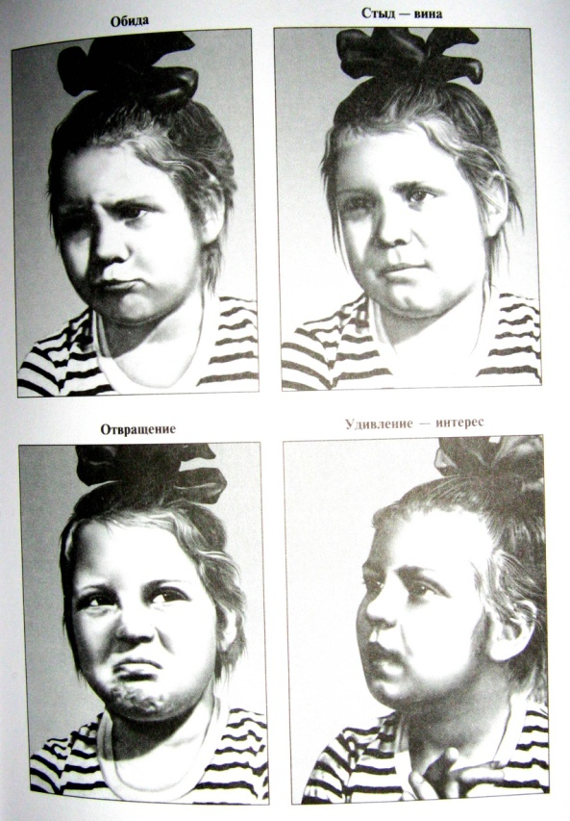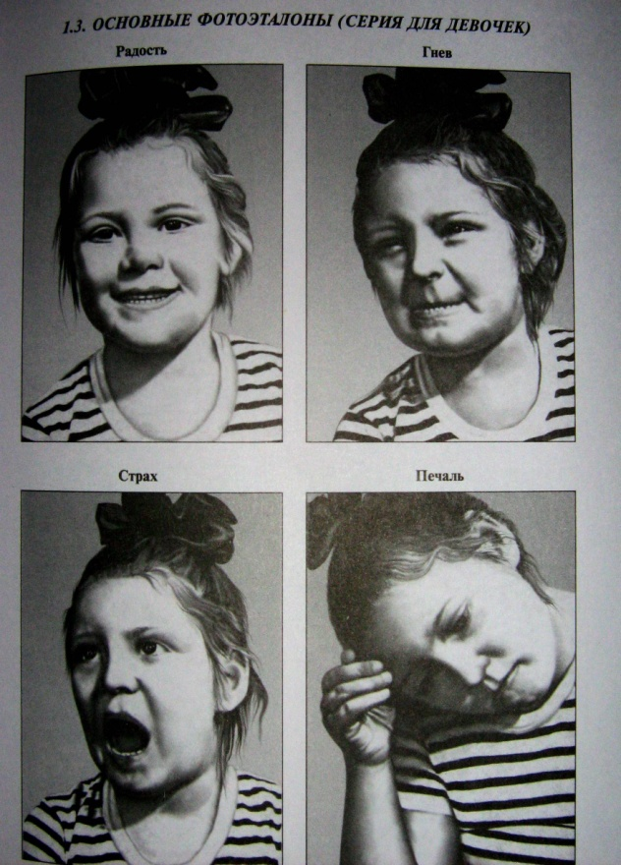 4

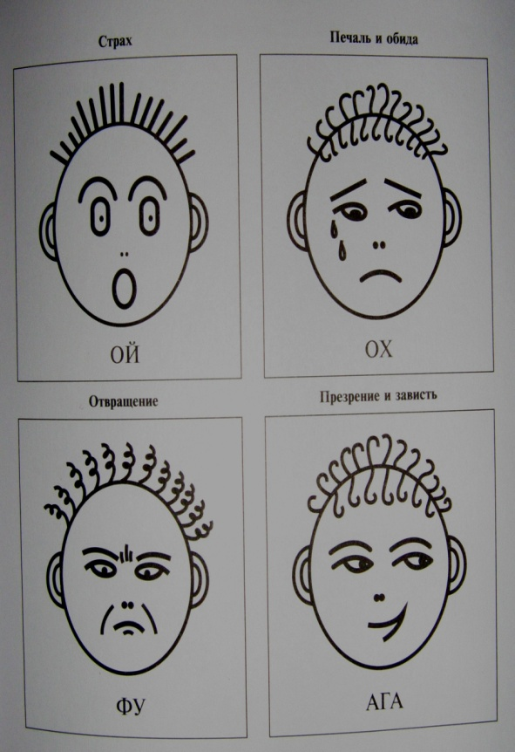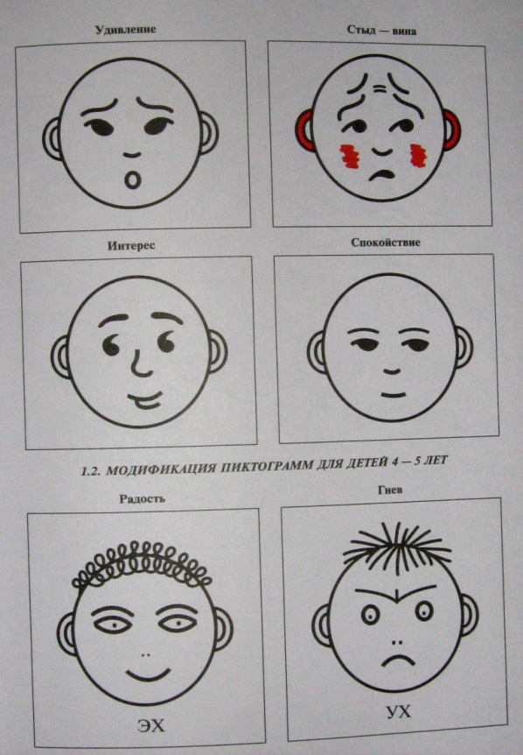
Схема №2 «Пиктограммы эмоций для детей 6-7 лет»

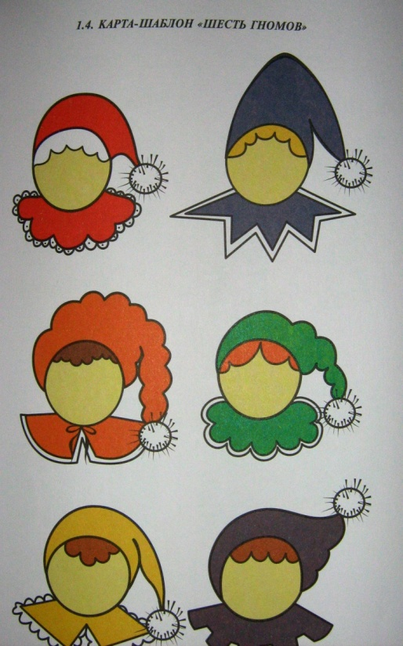
Схема №3 «Нарисуй эмоцию»

